「新精選古典文法 三訂版」 内容解説資料
この資料は、一般社団法人教科書協会「教科書発行者行動規範」に則っております。
東京書籍「新精選古典文法 三訂版」―「新編言語文化」関連表
※「新精選古典文法 三訂版」の例文（練習問題を含む）のうち、「新編言語文化701」から採録した例文の一覧。 教科書の単元順に、「新精選古典文法 三訂版」と、教科書での掲載箇所をそれぞれ示した。
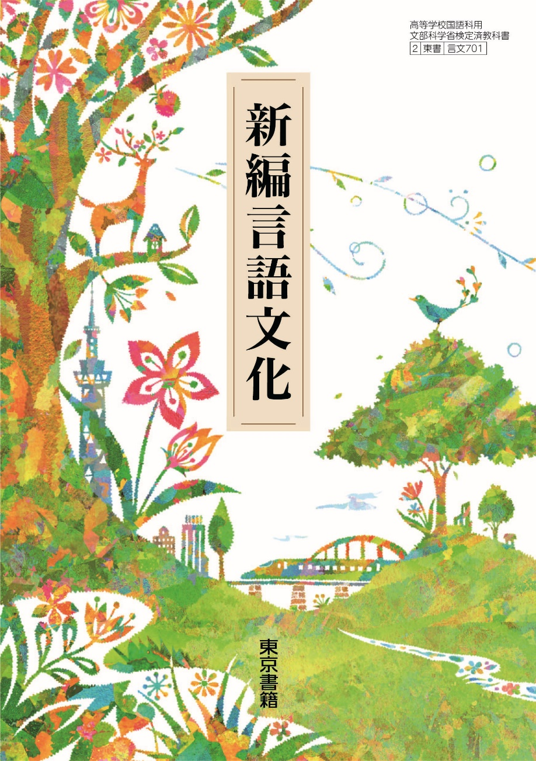
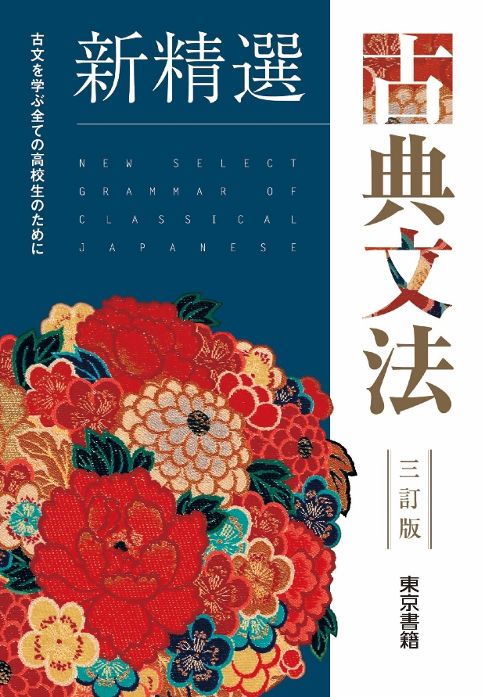
１ 古文入門 古文の世界へ
古文に親しむ
［竹取物語］
文法書 | 例文 | 教科書
P6 | 今は昔、竹取の翁といふ者ありけり。野山にまじりて竹を取りつつ、よろづのことに使ひけり。名をば、さぬきのみやつことなむいひける。 | P118L6
P83 | 野山にまじりて竹を取りつつ、よろづのことに使ひけり。 | P118L6
P86 | 名をば、さぬきのみやつことなむいひける。 | P118L7
P90 | もと光る竹なむ一筋ありける。 | P118L8
P93 | 名をば、さぬきのみやつことなむいひける。 | P118L7
P96 | 三寸ばかりなる人、いとうつくしうてゐたり。 | P118L10
P114 | 今は昔、竹取の翁といふ者ありけり。 | P118L6
P109 | 寄りて見るに、筒の中光りたり。 | P118L9
［枕草子］
文法書 | 例文 | 教科書
P70 | 春はあけぼの。やうやう白くなりゆく山際、少し明かりて、紫だちたる雲の細くたなびきたる。 | P119L1
P156 | 雨など降るもをかし。 | P118L5
［源氏物語］
文法書 | 例文 | 教科書
P72 | いとやむごとなき際にはあらぬが、すぐれて時めき給ふありけり。 | P119L6
P129 | いづれの御時にか、女御、更衣あまた候ひ給ひける中に、 | P119L6
P135 | いづれの御時にか、女御、更衣あまた候ひ給ひける中に、 | P119L6
P160 | いづれの御時にか、女御、更衣あまた候ひ給ひける中に、 | P119L6
P162 | いとやむごとなき際にはあらぬが、すぐれて時めき給ふありけり。 | P119L6
［方丈記］
文法書 | 例文 | 教科書
P19 | 世の中にある、人と栖と、またかくのごとし。 | P120L3
P76 | 世の中にある、人と栖と、またかくのごとし。 | P120L3
P83 | ゆく河の流れは絶えずして、しかも、もとの水にあらず。 | P120L1
P110 | ゆく河の流れは絶えずして、しかも、もとの水にあらず。 | P120L1
P136 | 世の中にある、人と栖と、またかくのごとし。 | P120L3
P146 | ゆく河の流れは絶えずして、しかも、もとの水にあらず。 | P120L1
P164 | ゆく河の流れは絶えずして、しかも、もとの水にあらず。 | P120L1

［平家物語］
文法書 | 例文 | 教科書
P65 | おごれる人も久しからず、ただ春の夜の夢のごとし。 | P120L6
P75 | 猛き者もつひには滅びぬ、ひとへに風の前の塵に同じ。 | P120L7
［奥の細道］
文法書 | 例文 | 教科書
P62 | 月日は百代の過客にして、行きかふ年もまた旅人なり。 | P121L4
P93 | 月日は百代の過客にして、行きかふ年もまた旅人なり。 | P121L4
P167 | 月日は百代の過客にして、行きかふ年もまた旅人なり。 | P121L4
児のそら寝
文法書 | 例文 | 教科書
P41 | 今は昔、比叡の山に児ありけり。 | P122L1
P43 | し出ださむを待ちて寝ざらむも、わろかりなむと思ひて、 | P122L3
P75 | ただ食ひに食ふ音のしければ、 | P123L5
P78 | 寝たるよしにて、いでくるを待ちけるに、 | P122L4
P101 | いま一度起こせかしと思ひ寝に聞けば、 | P123L4
P108 | この児、さだめておどろかさむずらむと待ちゐたるに、 | P122L6
P108 | 「や、な起こし奉りそ。」 | P123L2
P113 | 無期ののちに、「えい。」といらへたりければ、 | P123L6
P121 | 「をさなき人は寝入り給ひにけり。」 | P123L3
P134 | 「をさなき人は寝入り給ひにけり。」 | P123L3
P137 | 「いざ、かいもちひせむ。」 | P122L2
P137 | 僧たちわらふことかぎりなし。 | P123L7
P148 | 待ちて寝ざらむを、 | P122L3
P163 | 「や、な起こし奉りそ。」 | P123L2
P166 | 「や、な起こし奉りそ。」 | P123L2
絵仏師良秀
文法書 | 例文 | 教科書
P113 | 「あはれ、しつるせうとくかな。年ごろはわろく書きけるものかな。」 | P131L3
P148 | 「かうこそ燃えけれと、心得つるなり。」 | P131L8

２ 随筆 日々の思い
徒然草
［亀山殿の御池に］
文法書 | 例文 | 教科書
P73 | 亀山殿の御池に、大井川の水をまかせられんとて、 | P138L1
P121 | 多くの銭を賜ひて、数日に営み出だして、 | P138L2
P155 | つひに回らで、いたづらに立てりけり。 | P138L4
［奥山に、猫またといふものありて］
文法書 | 例文 | 教科書
P73 | 飼ひける犬の、暗けれど主を知りて、飛びつきたりけるとぞ。 | P141L3
P91 | 飼ひける犬の、暗けれど主を知りて、飛びつきたりけるとぞ。 | P141L3
［今日はそのことをなさんと思へど］
文法書 | 例文 | 教科書
P96 | 頼みたる方のことは違ひて、思ひ寄らぬ道ばかりはかなひぬ。 | P144L2
P106 | かねてのあらまし、みな違ひゆくかと思ふに、 | P144L7
P106 | 一年のうちもかくのごとし。一生の間もまたしかなり。 | P144L5
P164 | 一年のうちもかくのごとし。一生の間もまたしかなり。 | P144L5
枕草子
［うつくしきもの］
文法書 | 例文 | 教科書
P46 | 大きにはあらぬ殿上童の、装束きたてられて歩くも、うつくし。 | P146L7
P73 | また、短きが袖がちなる着て歩くも、みなうつくし。 | P147L4
P93 | 何も何も、小さきものは、みなうつくし。 | P147L2
P138 | 雀の子の、ねず鳴きするに踊り来る。 | P146L1
P147 | をかしげなる児の、あからさまに抱きて、遊ばしうつくしむほどに、かいつきて寝たる、 | P146L7
P168 | 声は幼げにて文読みたる、いとうつくし。 | P147L5

３ 詩歌 うたの心
折々のうた
［古今和歌集］
文法書 | 例文 | 教科書
P14 | 秋来ぬと目にはさやかに見えねども風の音にぞおどろかれぬる | P156L2
P24 | 五月待つ花橘の香をかげば昔の人の袖の香ぞする | P157L2
P87 | 五月待つ花橘の香をかげば昔の人の袖の香ぞする | P157L2
［新古今和歌集］
文法書 | 例文 | 教科書
P144 | 志賀の浦や遠ざかりゆく波間より凍りて出づる有明の月 | P287L2

古文学習のしるべ５ 和歌
文法書 | 例文 | 教科書
P140 | 山里は冬ぞさびしさまさりける人目も草もかれぬと思へば | P166  下L4
P142 | あしひきの山鳥の尾のしだり尾のながながし夜をひとりかも寝む | P166  上L5
P144 | 志賀の浦や遠ざかりゆく波間より凍りて出づる有明の月 | P166  下L16
P145 | 高砂の尾の上の桜咲きにけり外山の霞立たずもあらなむ | P165  上L8

４ 物語 古人の生き方
伊勢物語
［芥川］
文法書 | 例文 | 教科書
P19 | 昔、男ありけり。 | P170L1
P40 | 見れば、率て来し女もなし。 | P171L6
P56 | 白玉か何ぞと人の問ひし時露と答へて消えなましものを | P171L9
P59 | 女のえ得まじかりけるを、年を経てよばひわたりけるを、からうじて盗み出でて、いと暗きに来けり。 | P170L1
P76 | 「かれは何ぞ。」となむ男に問ひける。 | P171L5
P80 | やうやう夜も明けゆくに、見れば、率て来し女もなし。 | P171L6
P94 | 神さへいといみじう鳴り、 | P170L8
P99 | はや夜も明けなむと思ひつつゐたりけるに、 | P171L2
P107 | 昔、男ありけり。 | P170L1
P147 | やうやう夜も明けゆくに、見れば、率て来し女もなし。 | P171L6
P155 | 「かれは何ぞ。」となむ男に問ひ（ ）。 | P170L5
P155 | 足ずりをして泣けどもかひなし。 | P171L7
P167 | はや夜も明けなむと思ひつつゐたりけるに、 | P171L2
［筒井筒］
文法書 | 例文 | 教科書
P17 | 男はこの女をこそ得めと思ふ。 | P172L5
P52 | 風吹けば沖つ白波たつた山夜半にや君がひとり越ゆらむ | P174L2
P81 | 君があたり見つつを居らむ生駒山雲な隠しそ雨は降るとも | P174L10
P85 | 君来むと言ひし夜ごとに過ぎぬれば頼まぬものの恋ひつつぞ経る | P175L1
P90 | この女をこそ得め | P172L5
P93 | 男も女も恥ぢかはしてありけれど、 | P172L3
P100 | 筒井筒井筒にかけしまろがたけ過ぎにけらしな妹見ざるまに | P172L10
P102 | 風吹けば沖つ白波たつた山夜半にや君がひとり越ゆらむ | P174L2
P142 | 風吹けば沖つ白波たつた山夜半にや君がひとり越ゆらむ | P174L2
P147 | 前栽の中に隠れゐて、河内へ（ ）顔にて見れば、 | P173L6
P148 | 男も女も恥ぢかはしてありけれど、 | P172L3
P148 | 悪しと思へる気色もなくて、 | P173L4
P152 | 昔、田舎わたらひし（ ）人の子ども、井のもとに出でて遊び（ ）を、大人になりに（ ）ば、男も女も恥ぢかはしてあり（ ）ど、男はこの女をこそ得めと思ふ。女はこの男をと思ひつつ、親のあはすれども、聞かでなむあり（ ）。さて、この隣の男のもとより、かくなむ。 | P172L1～L9
P156 | 君があたり見つつを居らむ生駒山雲な隠しそ雨は降るとも | P174L10
◎言語活動 和歌を自分の言葉で書き換える
文法書 | 例文 | 教科書
P64 | 老いぬればさらぬ別れのありといへばいよいよ見まくほしき君かな | P176L3
平家物語
［木曽の最期］
文法書 | 例文 | 教科書
P9 | よつぴいてひやうふつと射る。 | P183L12
P43 | 「日ごろは音にも聞きつらん、今は目にも見給へ。」 | P182L11
P81 | 「弓矢取りは、年ごろ日ごろいかなる高名候へども、最期の時不覚しつれば、長き疵にて候ふなり。」 | P181L4
P81 | 中に取り込め、雨の降るやうに射けれども、鎧よければ裏かかず、あき間を射ねば手も負はず。 | P183L5
P123 | 「さる者ありとは、鎌倉殿までも知ろし召されたるらんぞ。」 | P182L12
P128 | 「しばらく防き矢つかまつらん。」 | P180L8
P130 | 「御身もいまだ疲れさせ給はず。御馬も弱り候はず。」 | P180L5
P149 | 所々で討たれんよりも、 | P180L14
P163 | 鎧よければ裏かかず、 | P183L5

５ 紀行 旅の心
奥の細道
［旅立ち］
文法書 | 例文 | 教科書
P147 | あけぼのの空朧々として、 | P190L1
［平泉］
文法書 | 例文 | 教科書
P78 | 衣川は和泉が城を巡りて、高館の下にて大河に落ち入る。 | P192L2
P104 | 三代の栄耀一睡のうちにして、大門の跡は一里こなたにあり。秀衡が跡は田野になりて、金鶏山のみ形を残す。 | P191L1

